**Kitepower introduceert verhuurmodel om in te spelen op groeiende vraag naar duurzame energie**

**Kitepower, pionier in windenergiesystemen, lanceert een vernieuwend verhuurmodel dat speciaal is ontwikkeld voor een selecte groep klanten. Met deze aanpak speelt het bedrijf in op de toenemende vraag naar flexibele en betaalbare duurzame energieoplossingen in heel Europa.**

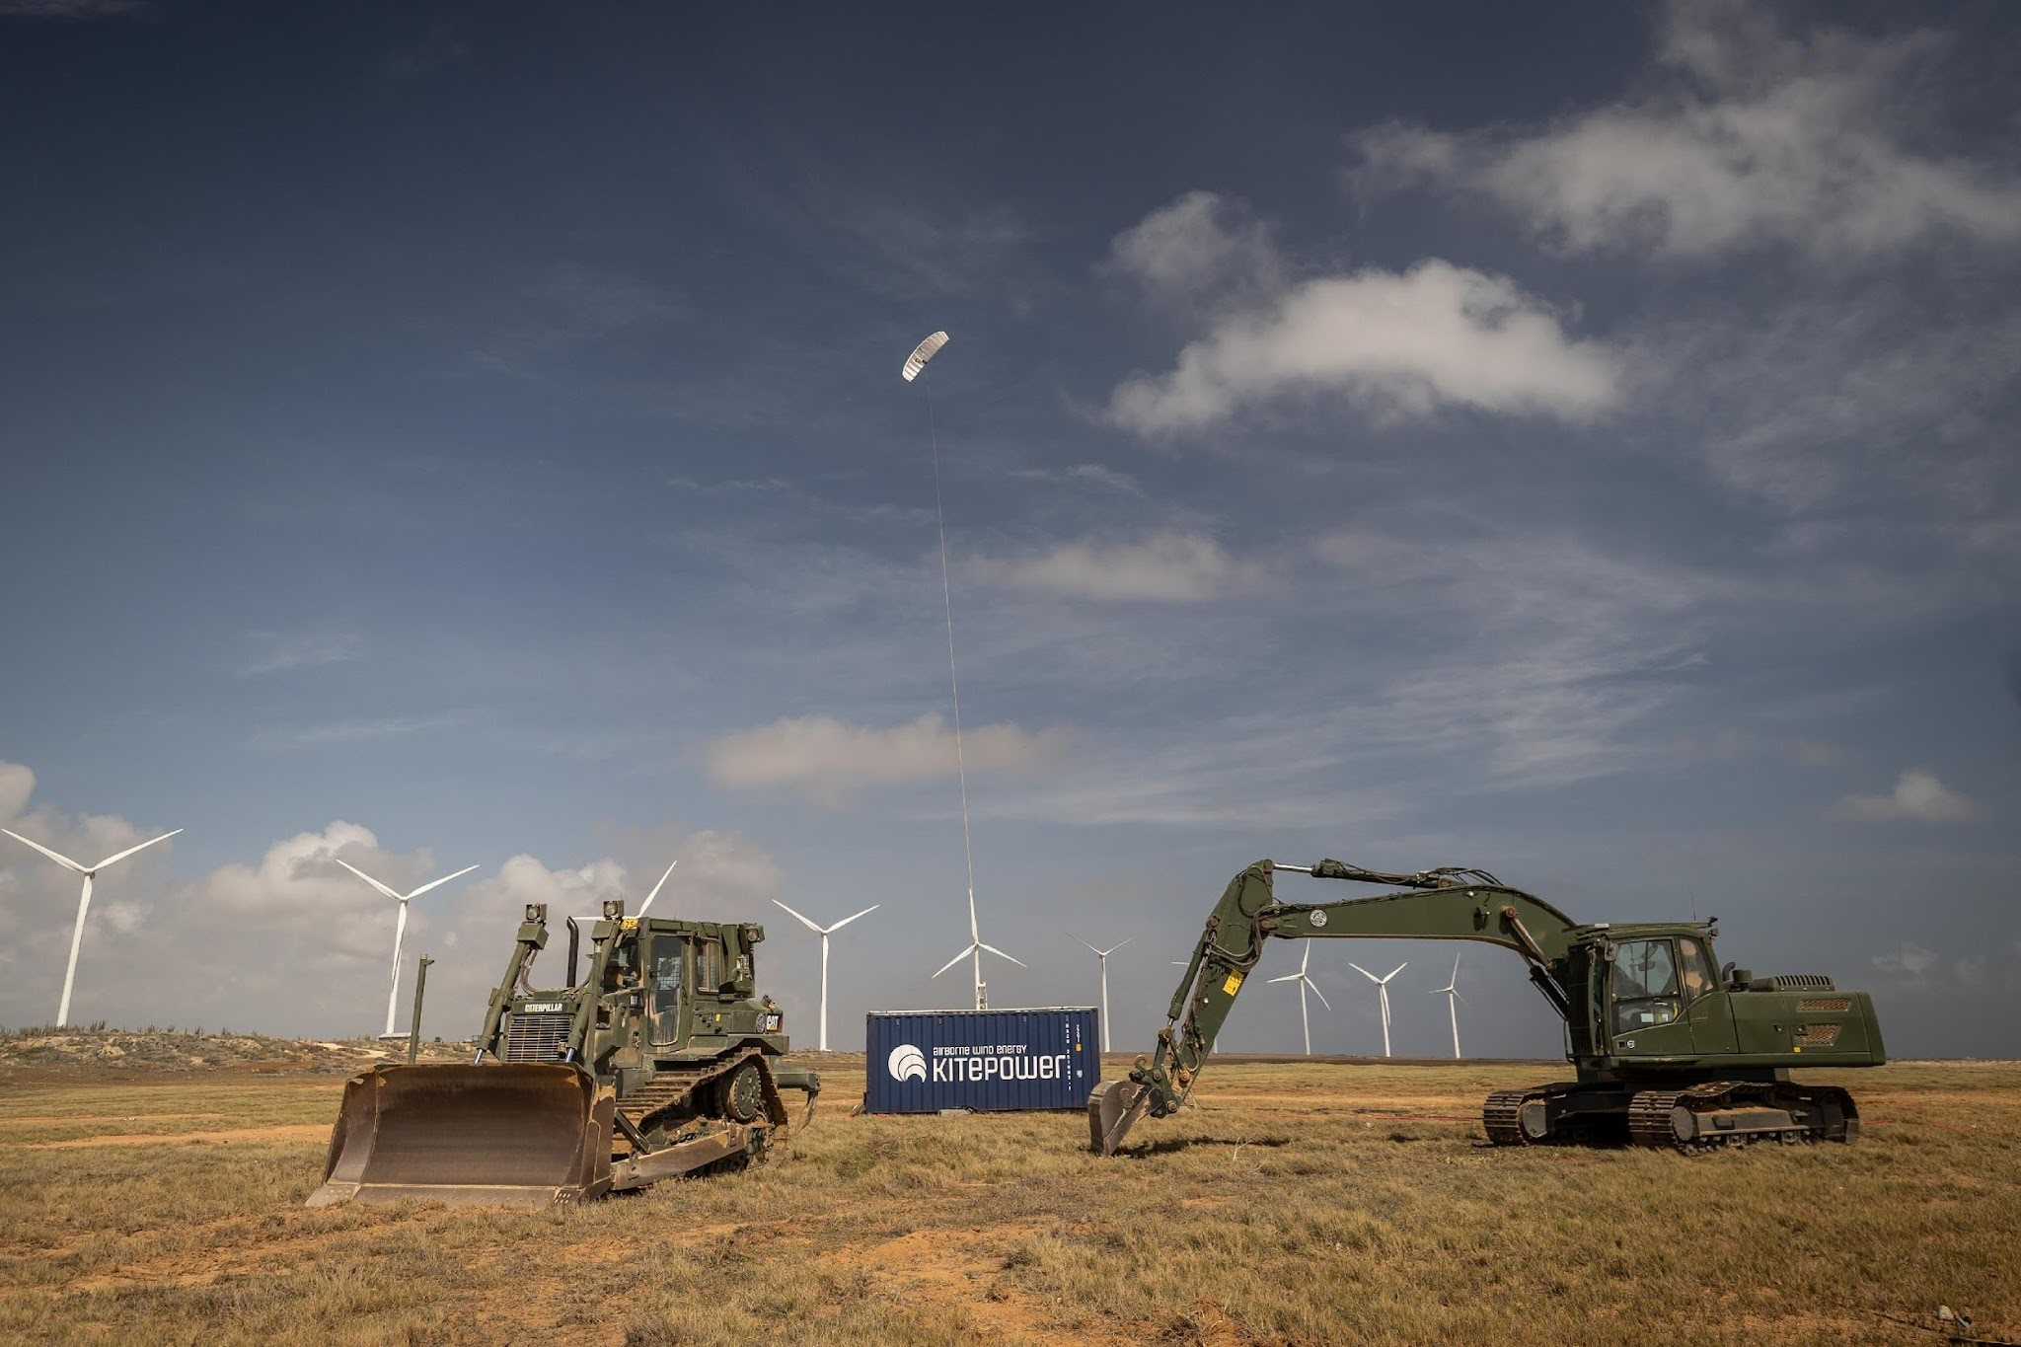

**Slimme oplossingen voor uitdagingen in hernieuwbare energie**

De overgang naar een koolstofvrije samenleving zorgt voor een enorme vraag naar hernieuwbare energie. Toch stuiten traditionele energiebronnen zoals zonne-energie en conventionele windturbines vaak op obstakels. Lage windsnelheden, te weinig zonlicht, beperkte grondruimte, gebrekkige infrastructuur en de complexe installatie in drijvende offshore-omgevingen maken deze technologieën niet overal haalbaar.

De windenergiesystemen van Kitepower bieden een flexibel en betaalbaar alternatief en hebben een grote meerwaarde voor verschillende sectoren:

* **Bouwsector**: Veel bouwprojecten lopen vertraging op door strengere emissieregels, zoals de €1,2 miljard aan geplande projecten in Nederland die nu stil liggen. Kitepower helpt bouwbedrijven hun werkzaamheden te verduurzamen en voorziet hen van betrouwbare energie op locatie.
* **Aanvulling op traditionele windenergie**: In Duitsland kan Kitepower 80 GW aan onbenut windpotentieel ontsluiten. Dit helpt het land om zijn doelstelling van 8 GW aan nieuwe windcapaciteit per jaar te behalen, juist in gebieden waar conventionele windturbines niet inzetbaar zijn.
* **Energiebedrijven**: Voor offshore windparken, met name in drijvende locaties, biedt Kitepower een efficiënte en betaalbare oplossing om groene energie op te wekken in lastig bereikbare gebieden.

Met het verhuurmodel geeft Kitepower bedrijven in Europa een laagdrempelige kans om duurzame energie te gebruiken zonder grote investeringen vooraf. Klanten kunnen de voordelen van emissievrije windenergie ervaren tegen scherpe tarieven, terwijl ze flexibel blijven. Vroege klanten profiteren bovendien van prioriteit bij levering en onderhoud van toekomstige systemen.

“Veel van onze klanten zoeken naar betaalbare en flexibele manieren om nieuwe technologieën te testen,” zegt Johannes Peschel, CEO van Kitepower. “Met dit verhuurmodel geven we hen de kans om direct toegang te krijgen tot schone energie, terwijl wij waardevolle inzichten opdoen voor verdere innovaties.”

**Stapsgewijs naar een duurzame toekomst**

Vanaf midden 2025 zal het verhuurmodel van Kitepower een energieopbrengst leveren van 1 MWh per week per vlieger. Naarmate de technologie verder wordt geoptimaliseerd, stijgt dit naar 4 MWh per week. Dit model is met name geschikt voor locaties zonder aansluiting op het elektriciteitsnet. Tegelijkertijd helpt het bij de ontwikkeling van het Falcon-systeem, dat naar verwachting een terugverdientijd van 5 tot 7 jaar biedt.

**Vooruitkijken**

Kitepower’s verhuurstrategie speelt in op de groeiende behoefte aan flexibele, betaalbare duurzame energieoplossingen. Het geeft bedrijven de kans om op een toegankelijke manier te verduurzamen en draagt bij aan de energietransitie door onbenut windpotentieel te ontsluiten. Zo maakt Kitepower hernieuwbare energie haalbaar voor een groter aantal toepassingen en locaties.

Meer informatie is te vinden op

[www.thekitepower.com](http://www.thekitepower.com)

.

**Over: Kitepower**

Kitepower, a leading start-up in Airborne Wind Energy (AWE), develops innovative and cost-effective alternatives to traditional wind turbines. Using up to 90% less material, Kitepower&#039;s patented technology is potentially twice as efficient. Unlike conventional turbines, Kitepower systems require no towers or heavy foundations, making them highly mobile and easy to install. They harness stronger, persistent winds at higher altitudes, achieving capacity factors over 0.5 for cost-effective electricity generation. Founded in 2016 by Johannes Peschel and Roland Schmehl as a spin-out from Delft University of Technology, Kitepower collaborates with the Dutch Ministry of Defence, the UN World Food Program, and RWE Renewables.

**Newsroom**

Bekijk het volledige persbericht inclusief meer foto's en video's in onze Newsroom.

[Bekijk het volledige persbericht](https://kitepower.presscloud.ai/pers/kitepower-introduceert-verhuurmodel-om-in-te-spelen-op-groeiende-vraag-naar-duurzame-energie)

[Bekijk alle voorgaande persberichten](https://kitepower.presscloud.ai)

**Contact informatie**

Naam: Victor Vanparijs

E-mail: vvanparijs@kitepower.nl